Функционално описание

Тема:  
Система за онлайн обучение

Група:  
Проект №4

Автори:  
Димитър Тодоров Тодоров Факултетен № 471219078

Иван Людмилов Виячки Факултетен № 471219005

Мартин Александров Христов Факултетен № 471219056

Николай Валентинов Каймакански Факултетен № 471219072

Павел Даниелов Иванчев Факултетен № 471219001

Съдържание

Въведение 3

Цели, обхват и очаквани резултати от изпълнение на проекта 3

Обхват на проекта 3

Обща информация 3

Общи и специфични цели на проекта 3

Обща цел 3

Специфични цели 4

Бизнес процеси 4

Логически модел на данните обработвани в организацията 5

Текущо състояние 5

Функционални изисквания 6

Технически изисквания 6

# Въведение

Проектът има за цел да бъде улеснен учебният процес и комуникацията между преподаватели и студенти в електронна среда. Чрез предоставяне на среда за провеждане на електронни тестове и получаване на достъпна информация, софтуерът ще даде възможност на преподавателите за бързо и надеждно разпространение на информация и провеждане на изпити в отдалечена среда, както и експресно и обективно оценяване. Студентите ще могат да получават актуалната информация във възможно най-кратки срокове, както и обобщеното съдържание на всяка учебна дисциплина.

# Цели, обхват и очаквани резултати от изпълнение на проекта

## Обхват на проекта

### Обща информация

Онлайн обучението е вид обучение, което се извършва в електронна среда. Процесът на обучение се извършва като ученици и преподаватели са свързани в интернет пространството и използват дадено приложение, чрез което осъществяват връзка по между си и създават виртуална стая за обучителни цели.

Преподавателите имат отговорността да предадат даден набор от знания на аудиторията и да се погрижат за информираността, докато студентите трябва да участват активно в обучителния процес и след приключване на даден курс да покажат усвоените знания чрез дадена форма на контрол.

Обучението в електронна среда решава множество проблеми, свързани с големи разстояния между участниците или затруднена епидемична обстановка, но то не би било възможно без наличието на софтуерни инструменти, които да улеснят работата на участниците в него. Софтуерът решава проблемът, свързан с достъпа до информация, всички участници получават нужните информационни новини и материали за курсовете, както и провеждането на електронни изпити.

Целевите групи за учебния софтуер са основно студенти и преподаватели, които трябва да проведат своя обучителен процес в електронна форма.

## Общи и специфични цели на проекта

### Обща цел

Целта на настоящия проект е изграждането на софтуерна система за подпомагане процеса на обучение на студенти в електронна среда. Това ще даде възможност н преподавателите да разпространяват информацията между студентите по-лесно и бързо, както и улеснява провеждането и проверката на изпитите, за студентите софтуерът ще даде възможност за достъп до информация и връзка с преподавателите, както и получаване на оценяването в по-кратки срокове.

### Специфични цели

1. Новините и информацията ще бъдат обобщени и достъпни за всички студенти и преподаватели, като преподавателите ще могат да разпространяват актуалната информация
2. Материалите за всеки курс ще бъдат достъпни за студентите, преподавателите публикуват материалите
3. Провеждане на изпити в електронна среда, преподавателите ще бъдат улеснени при създаването на различен изпит за всеки студент

### Бизнес процеси

Следните дейности са необходими при онлайн обучението

1. Електрони тестове – провеждане на изпити при отдалечена форма на обучение
2. Актуална информация – студентите трябва да получават актуална информация за курсовете и учебното съдържание
3. Достъп до материали – студентите трябва да имат достъп до всички материали свързани с дадена дисциплина
4. Контакти – студентите и преподавателите трябва да имат актуална информация за комуникация по между си

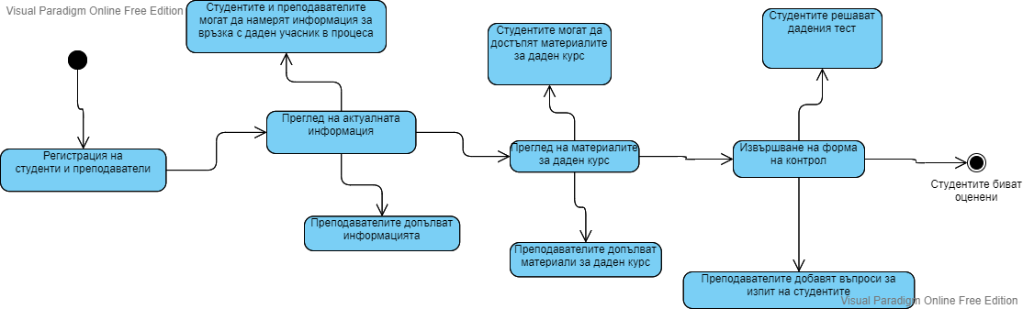

### Логически модел на данните обработвани в организацията

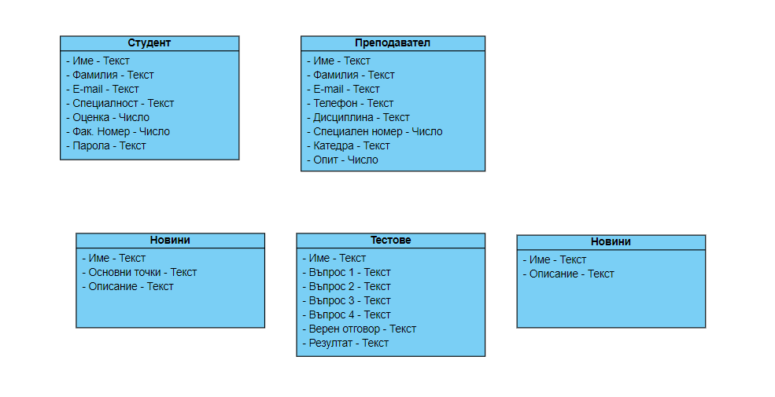

## Текущо състояние

Съществуват множество платформи за електронно обучение, предоставящи разнообразни функционалности. Разликите между тях се изразяват в това как дадения потребител борави с приложението и начинът, по който биват предоставени данните.

Moodle – платформа за онлайн обучения, която предоставя възможността преподавателите да предоставят на студентите лекционни материали, провеждането на електронни тестове и поставянето на задание със срок за изпълнение.

Сайт на ТУ-София – предоставя актуалната информация и новини, както и по подробно описание на дадена дисциплина, както и информация за връзка с преподавателите.

Сравнение между Moodle и сайтът на ТУ-София:

|  |  |
| --- | --- |
| Moodle | + Възможност за качване на лекционни материали  + Провеждане на Тестове в електронна среда + Поставяне на задачи за изпълнение в даден срок |
| Сайт на ТУ-София | + Съдържа актуалните новини свързани с учебния процес  + Съдържа информацията за връзка с преподаватели |

## Функционални изисквания

Създаване на сигурна среда, където студенти и преподаватели ще могат да предоставят лични данни за връзка помежду си, сигурно провеждане на тестове и достоверност на резултата, достъпност до лекционни материали.  
Следните Функции ще бъдат налични:

1. Влизане в потребителски профил – лицето ще трябва да въведе своя email и парола, за да получи достъп до приложението, ако лицето няма направен профил ще може да създаде нов

2. Новини – списък с актуални новини, който ще може да бъде променян от потребители с ролята на преподавател. Списъкът с новини ще бъде разположен на началната страница и ще бъде видим за потребители от двете роли. Данните ще бъдат в текстови формат като всяка новина ще има заглавие и текст.

3. Материали – наличните материали за даден курс, преподавателите могат да добавят материали за даден курс, студентите имат достъп до материалите на курса, но не могат да ги променят. Материалите са файлове.

4. Тестове – студентите получават тест от 10 въпроса, които трябва да отговорят и предадат, за да получат оценка, преподавателите могат да добавят въпроси към списъка на тестовете. Тестовете ще бъдат от затворен тип с 4 възможни отговора, от които само един е верен. След генериране на теста на системата няма да и бъде нужен интернет достъп за провеждането му. Студентите ще имат определено време за изпълнение на теста, след което ще могат да прегледат направения тест с дадените от тях отговори.

5. Данни за връзка – преподавателите могат да получат списък с данните на регистрираните студенти, студентите могат да получат списък с преподавателите

## Технически изисквания

1. Студенстката програма предоставя удобен за ползване от студенти и преподаватели

графичен интерфейс (Десктоп базирана програма);

2. Възможностите на нашата програма ще са свързани с проверяването на знания на всеки студент. По добро следене на учебният процес и възлаганите задачи.